การส่งเสริมและบริหารจัดการองค์กรปกครองส่วนท้องถิ่นให้เป็นองค์กรสุขภาวะ
(Happy Workplace)
การส่งเสริมด้านสุขภาพกายและใจ Happy Body
องค์การบริหารส่วนตำบลตะโละ อำเภอยะหริ่ง จังหวัดปัตตานี
กิจกรรมแข่งขันกีฬาต้านยาเสพติด 2568

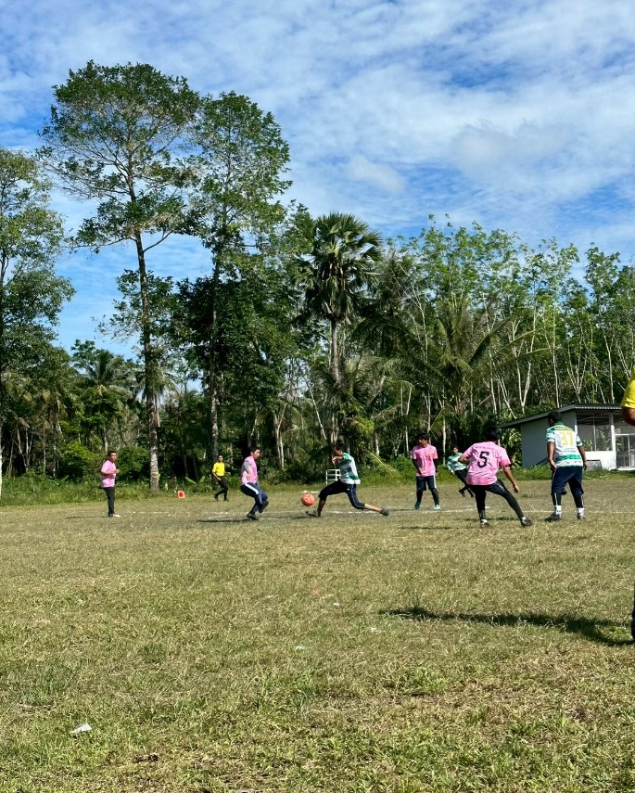

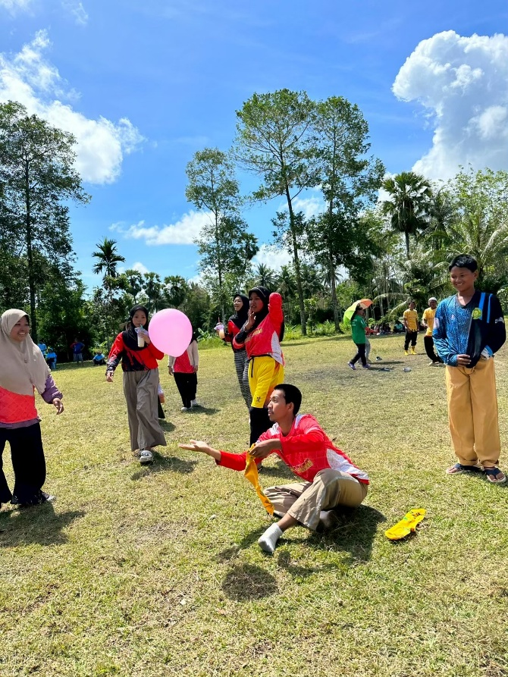

การส่งเสริมและบริหารจัดการองค์กรปกครองส่วนท้องถิ่นให้เป็นองค์กรสุขภาวะ
(Happy Workplace)
การส่งเสริมให้เกิดความเกื้อกูลในองค์กร Happy Heart
องค์การบริหารส่วนตำบลตะโละ อำเภอยะหริ่ง จังหวัดปัตตานี
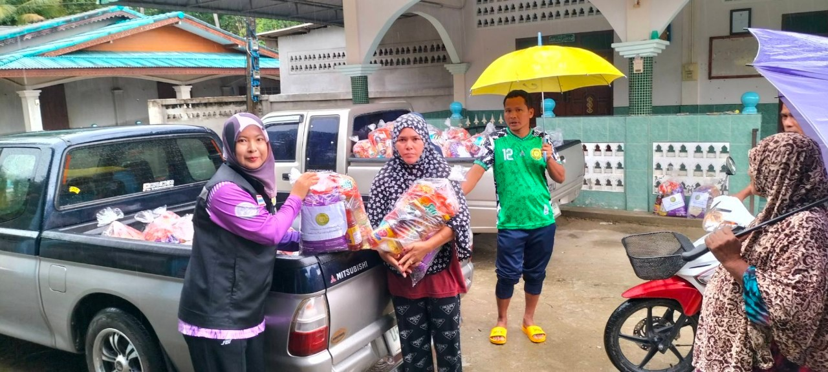
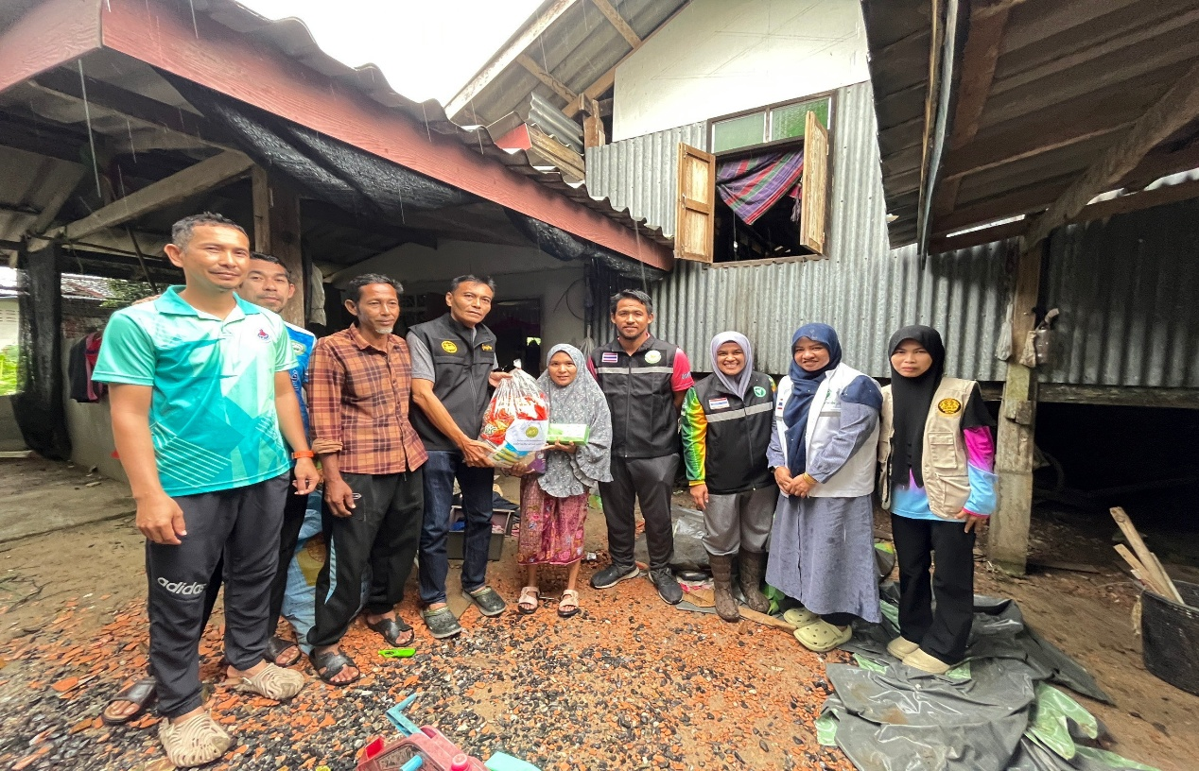
กิจกรรมแจกถุงยังชีพผู้ประสบภัยน้ำท่วม

การส่งเสริมและบริหารจัดการองค์กรปกครองส่วนท้องถิ่นให้เป็นองค์กรสุขภาวะ
(Happy Workplace)
การส่งเสริมให้เกิดความสามัคคีในองค์กร Happy Society
องค์การบริหารส่วนตำบลตะโละ อำเภอยะหริ่ง จังหวัดปัตตานี
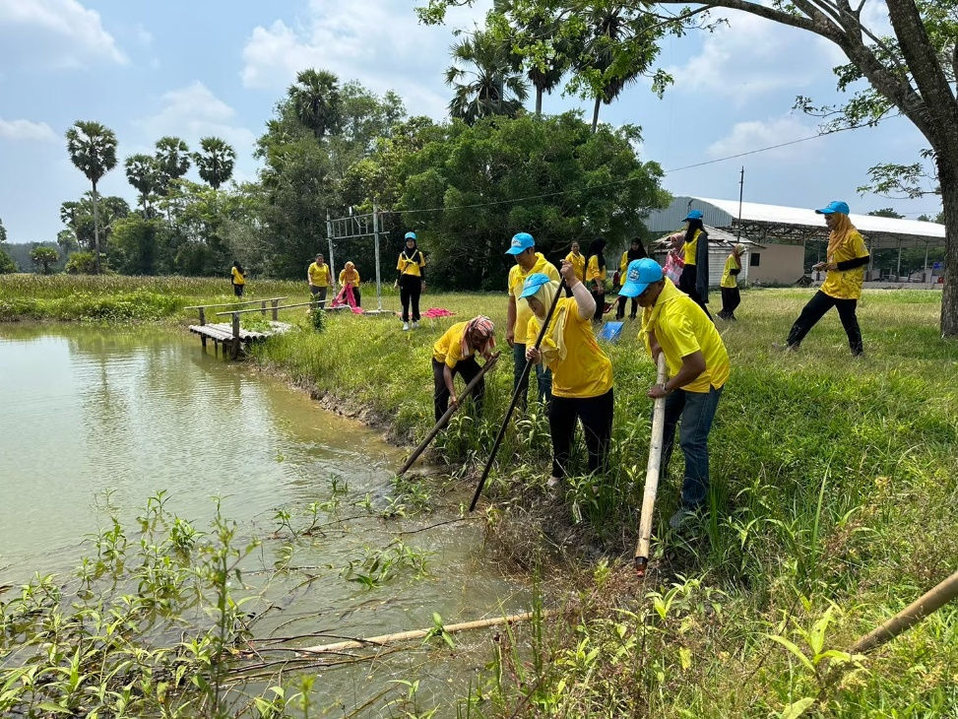
กิจกรรมอาสาสมัครท้องถิ่นรักษ์โลก

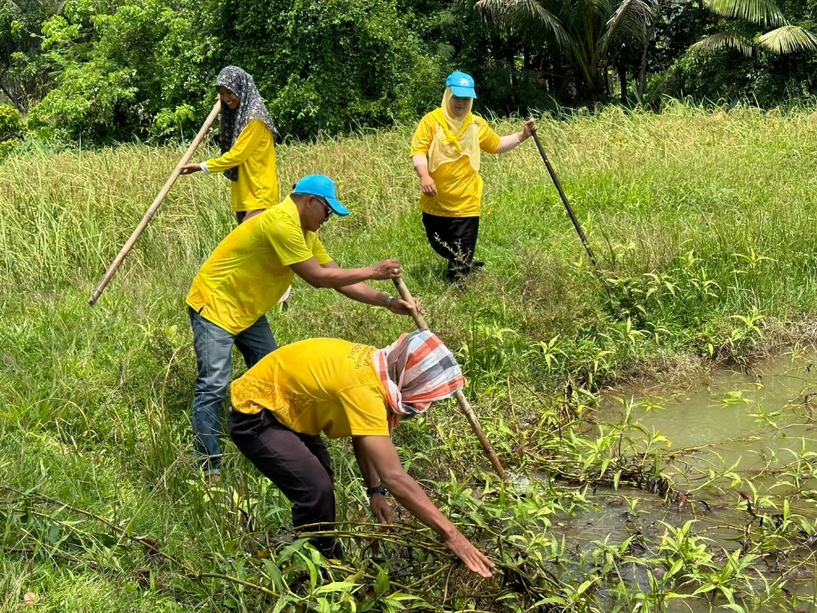

การส่งเสริมและบริหารจัดการองค์กรปกครองส่วนท้องถิ่นให้เป็นองค์กรสุขภาวะ
(Happy Workplace)
การส่งเสริมให้มีสภาพแวดล้อมที่ผ่อนคลาย Happy Relax
องค์การบริหารส่วนตำบลตะโละ อำเภอยะหริ่ง จังหวัดปัตตานี
กิจกรรมวันต้นไม้แห่งชาติ

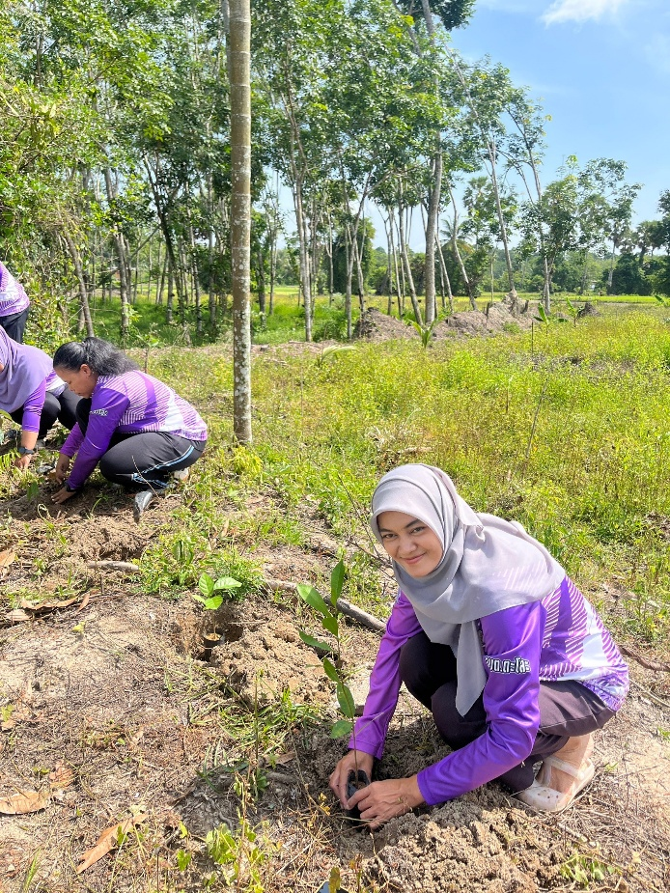

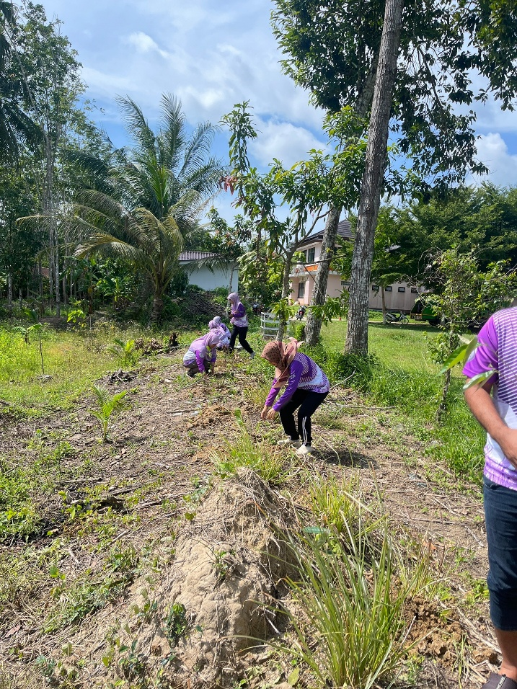

การส่งเสริมและบริหารจัดการองค์กรปกครองส่วนท้องถิ่นให้เป็นองค์กรสุขภาวะ
(Happy Workplace)
การส่งเสริมให้บุคลากรได้พัฒนาความรู้ความสามารถ Happy Brain
องค์การบริหารส่วนตำบลตะโละ อำเภอยะหริ่ง จังหวัดปัตตานี
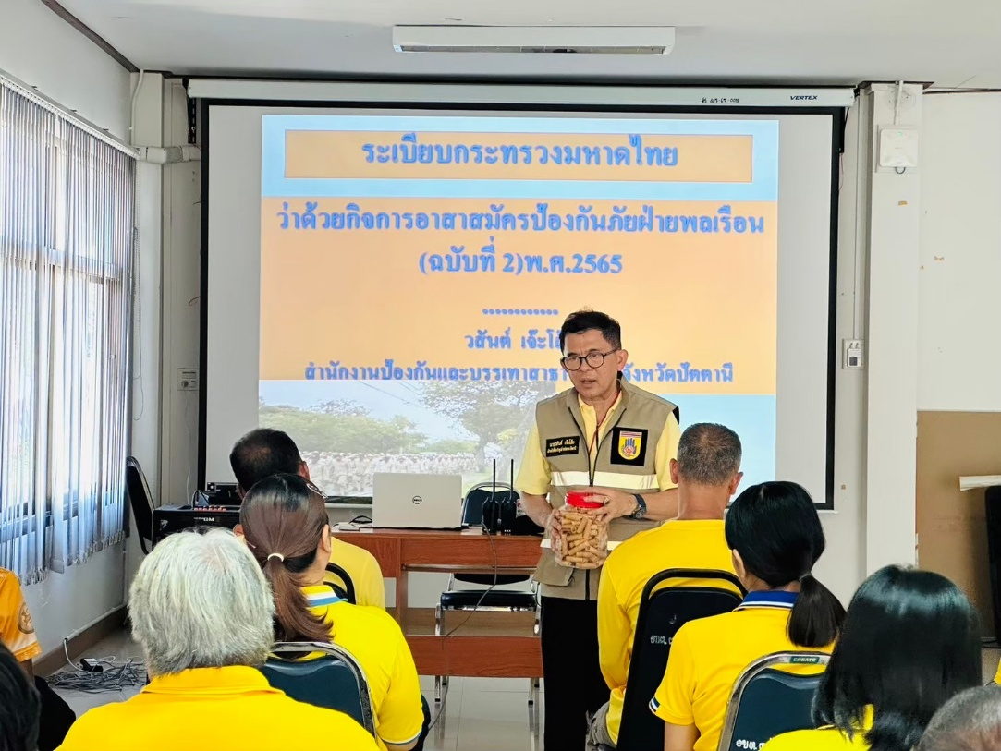
กิจกรรมให้ความรู้ด้านการป้องกันและบรรเทาสาธารณภัย
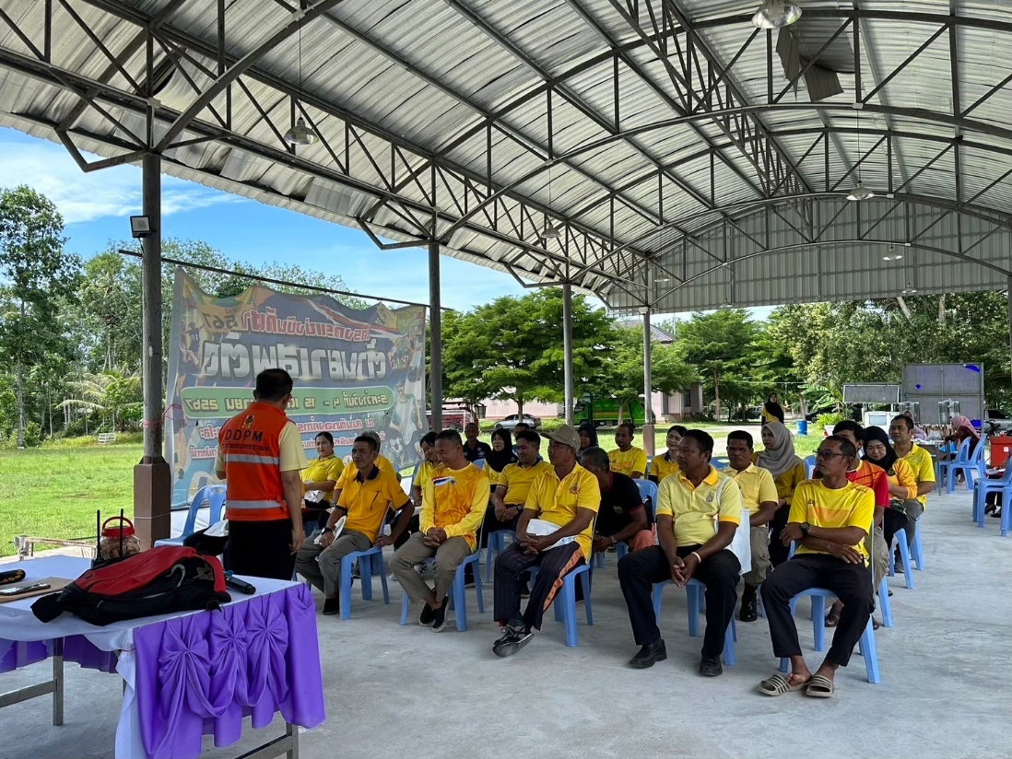

การส่งเสริมและบริหารจัดการองค์กรปกครองส่วนท้องถิ่นให้เป็นองค์กรสุขภาวะ
(Happy Workplace)
การส่งเสริมให้บุคลากรมีศีลธรรมในการดำเนินชีวิต Happy Soul
องค์การบริหารส่วนตำบลตะโละ อำเภอยะหริ่ง จังหวัดปัตตานี
กิจกรรมวันเข้าพรรษา ประจำปี 2568

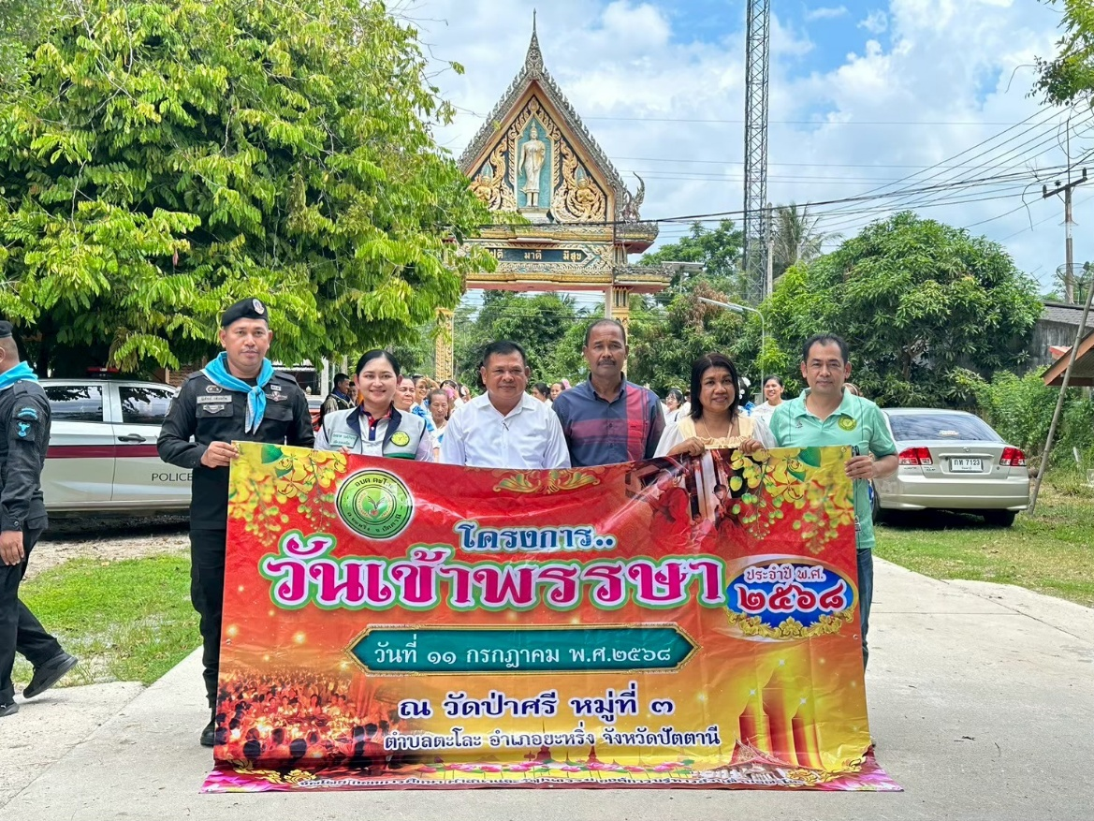
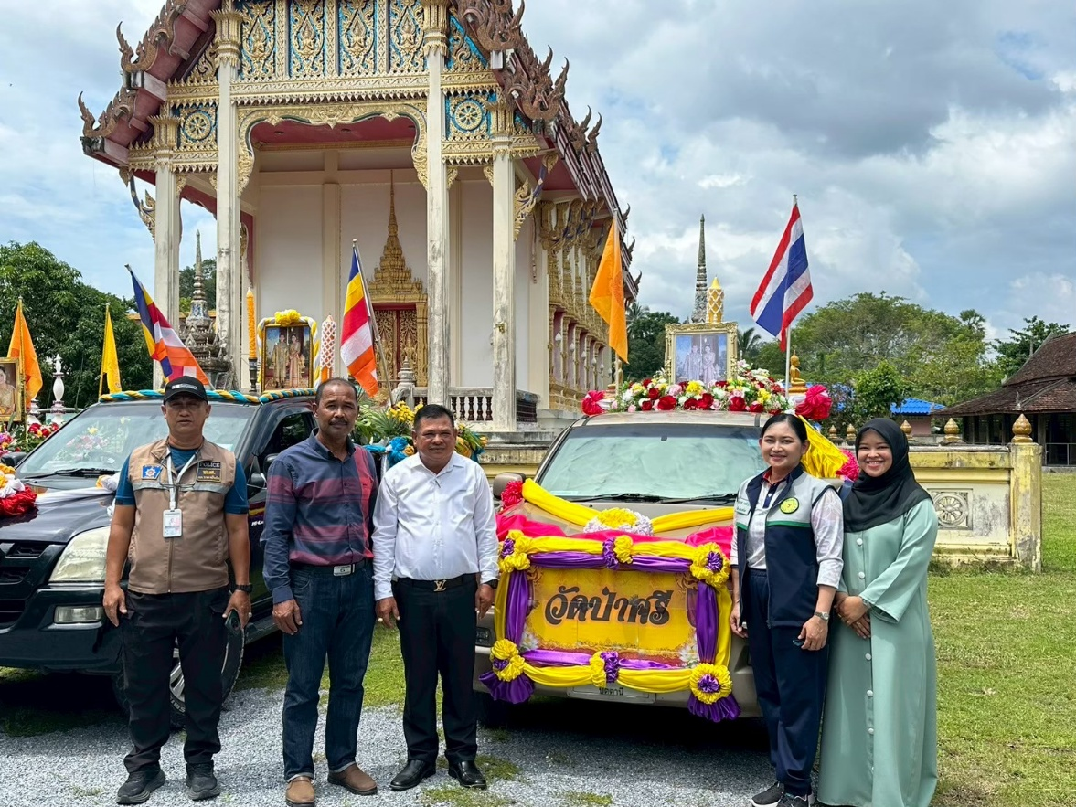

การส่งเสริมและบริหารจัดการองค์กรปกครองส่วนท้องถิ่นให้เป็นองค์กรสุขภาวะ
(Happy Workplace)
การส่งเสริมสถาบันครอบครัวที่อบอุ่นและมั่นคง Happy Family
องค์การบริหารส่วนตำบลตะโละ อำเภอยะหริ่ง จังหวัดปัตตานี
กิจกรรมอาซูรอ ประจำปี 2568

